**企业简介**

江西恒道科技有限公司成立于2017年12月26日，位于上饶茶亭经济开发区发展大道8号中汽（上饶）高科技产业园内，法定代表人王鑫，注册资本1000万元整，统一社会信用代码：91361121MA37N6F81D，类型为有限责任公司（自然人投资或控股），主要从事电子产品研发、生产、加工、销售；热流系统及配件、汽车配件、模具、注塑产品、电子产品、电器、钢材、金属材料销售；熔喷布、无纺布的生产、销售。该项目总投资1000万元，厂区占地面积约5980.08㎡，企业租赁中汽（上饶）高科技产业园1号厂房进行该项目建设。

热流道技术是应用于塑料注塑模浇注流道系统的一种先进技术，是塑料注塑成型工艺发展的热点方向，随着热流道技术的日渐推广应用，热流道系统将广泛应用于汽车、家电、消费电子、医疗、和食品包装等塑料工程领域，市场前景广阔。产品具有节能降耗、提高生产效率、减少人工劳动力和加工零污染的优势，是国家大力扶持的新兴产业。江西恒道科技有限公司根据市场分析和行业的发展前景，在综合分析研究了国内外需求状况，国家产业政策，环保政策等有关走向的基础上，在中汽（上饶）高科技产业园内建设热流道系统制造生产线。

企业采用的技术、工艺均为国内通用的技术和工艺，技术上比较成熟，与国内同类建设项目水平相当。企业制定了相应的安全管理制度、安全操作规程和应急救援预案，配备了专职安全生产管理人员，安全生产管理人员、特种作业人员，安全投入纳入公司概算，安全管理适应安全生产要求。该公司安全设施不断完善，运行正常。同时公司高度重视安全工作，加强现场安全生产管理，截至目前生产运行状况良好，未发生重大安全事故。

表2.1-1 企业简介一览表

|  |  |  |  |
| --- | --- | --- | --- |
| **企业名称** | 江西恒道科技有限公司 | | |
| **法人代表** | 王鑫 | 联系电话 | 15088544961 |
| **企业地址** | 上饶茶亭经济开发区发展大道8号中汽（上饶）高科技产业园内 | | |
| **企业类型** | 其他有限责任公司 | 注册资金（万元） | 1000 |
| **信用代码** | 91361121MA37N6F81D | 邮政编码 | 334100 |
| **企业占地面积** |  | 企业员工人数 | 15 |
| **企业经营范围** | 主要从事电子产品研发、生产、加工、销售；热流系统及配件、汽车配件、模具、注塑产品、电子产品、电器、钢材、金属材料销售；熔喷布、无纺布的生产、销售。 | | |
| **企业成立日期** | 2017年12月26日 | | |

**主要设备清单**

表2.1-2 主要设备一览表

|  |  |  |  |  |  |
| --- | --- | --- | --- | --- | --- |
| **序号** | **设备名称** | **规格** | **单位** | **设计数量** | **实际数量** |
| 1 | 马扎克数控车床 | MazakQTN15、QRM200/500、  mazakQTN | 台 | 25 | 2 |
| 2 | 普通数控车床 | CDE6140 | 台 | 10 | 4 |
| 3 | 中小型铣床 | XK30-160 | 台 | 5 | 1 |
| 4 | 喷嘴深钻孔 | NCSX2300R/T-1200 | 台 | 5 | 1 |
| 5 | 平面磨床 | KGS-820AHD | 台 | 5 | 1 |
| 6 | 马扎克车削中心 | QSM200ML/500U、  QSM200ML/1000U | 台 | 10 | 1 |
| 7 | 马扎克加工中心 | mazak815/800、  HEP-2150NEXUS10800Ⅱ、  NEXUS510C-ⅡHS | 台 | 30 | 4 |

**主要特种设备清单**

表2.1-3 主要设备一览表

|  |  |  |  |  |
| --- | --- | --- | --- | --- |
| **序号** | **设备名称** | **数量** | **型号** | **备注** |
| 1 | 空气储罐 | 1 | 1m3 |  |
| 2 | 货梯 | 2 |  |  |

# 工艺流程

项目产品为热进料鱼雷单咀、单点针阀热咀、开放大水口防拉丝热咀、集成式液压热流道系统、半集成式开放热流道系统、新型针阀式偏心热咀。以上项目产品其生产工艺相同，均为利用车床、铣床，钻床深加工金属材料生产出各自所需金属构造，金属构造与其他外购配件进行装配得到各自所需产品，可以共用生产线。工艺流程见下图：

1.分流版工艺流程图

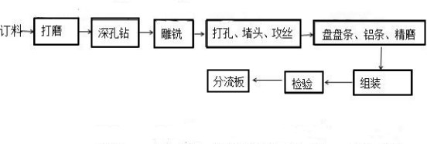图2.3-1 分流版工艺流程图

分流版工艺流程简介：

将订好的金属材料首先经磨床进行粗磨，接着由钻床对金属材料进行打深孔，做好工艺孔，然后用铣床进行雕铣；再通过摇臂钻床进行堵头螺丝孔加工，堵头进行安装，将机加工后的半成品金属材料通过磨床按所需要求进行精磨，精磨后产品经过装配、接线后送检，检验合格即得到产品分流板。

2.喷嘴工艺流程图

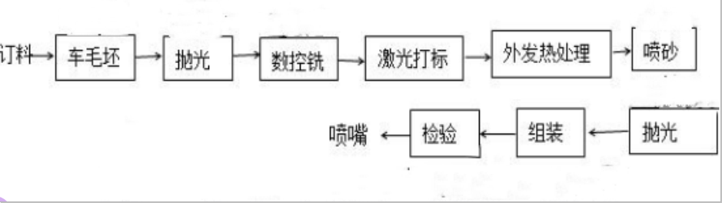

图2.3-1 喷嘴工艺流程图

喷嘴工艺流程简介

将订好的金属材料首先经车床加工出所需形状，车加工后对金属毛坯进行抛光去毛刺，抛光后用数控铣床继续切削，铣加工后用激光打标机进行型号规格标识，打标识后进行外发热处理，热处理后半成品产品进行表面喷砂、抛光去毛刺。成型的产品经过装配、接线后送检，检验合格即得到产品喷嘴。

3.热流道系统组装流程图

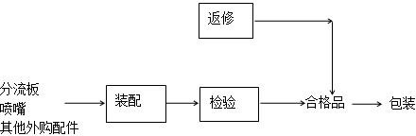热流道系统组装工艺流程简介

将分流板、喷嘴与其他外购配件按照各产品构造进行装配，装配后进行检验，残次品返修，合格品包装入库，得到热流道系统。